第一章需求分析

由于近年来同学们学习热情高涨，导致自习室的座位常常出现不够的情况。至此才出现了很多同学需要提前到门口排队占座的事情，给学习的学生徒增负担。所以我们为了能够方便同学们对座位的使用需求并合理的分配座位，防止占座等现象的出现我们开发了此项目。

项目由三大模块构成分别为前端，后端和python模块。

1. 前端

前端主要技术为微信小程序和后台账号管理网站，用微信小程序，来供学生进行座位的预约和人脸识别所用照片的识别。后台账号管理网站实现账号的管理和数据的汇总，并提供更改学生违约记录等功能。此网页端部署在Linux服务器上提供给用户使用。

1. 后端

后端主要作用是作为三端的中间件给前端提供数据，并保留前端的图片调用打包好的python程序生成128特征矩阵放在数据库中方便Python模块使用。

1. Python模块

Python主要为两个模块，第一个模块需要打包并部署到服务器上方便后端的调用，主要功能是通过图片url和laberl，生成128维矩阵加上label放入数据库中。另一个模块是用于部署到闸机上完成人脸识别的比对，对视频流的每一帧进行分析并对数据库进行相应的调整。

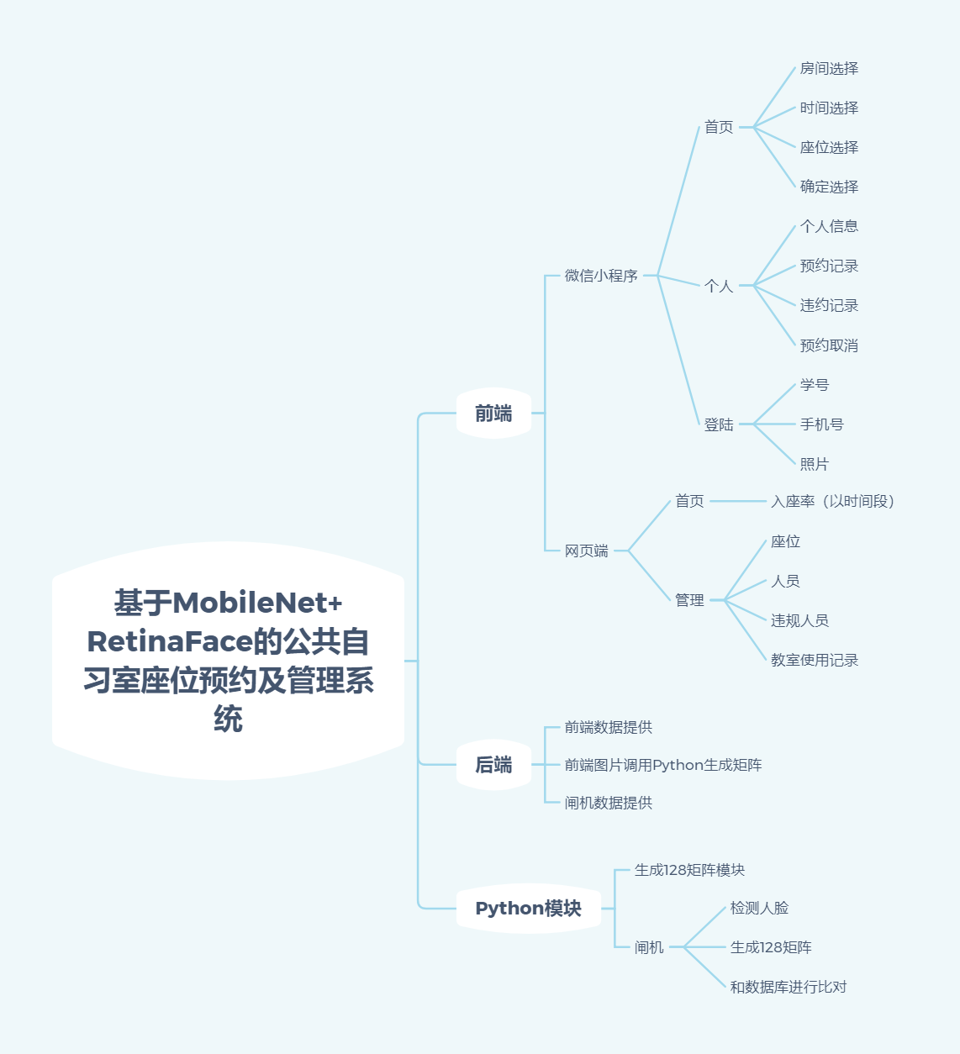

第二章 概要设计

一.前端

运用HTML5、CSS3、JavaScript实现基本前端页面，通过vue、uni-app、element UI等前端框架优化页面和美观。通过webpack进行静态模块打包，通过axios对服务器发送请求，获取数据，展示到界面，给与用户更好的体验。用户可以对自己信息的查看、修改、申请，管理员对用户进行添加、删除、修改、查看。

二.后端

后端主要技术为SpringBoot2，并利用了MyBatis来对数据库进行操作。主要分为给微信小程序提供数据接口，给后台账号管理提供接口和接受前端的图片。接口层通过Contorller层完成，业务逻辑如数据的处理通过Service层进行处理，最后数据交互通过Mapper进行映射。

三.Python模块

Python模块主要分为两个大的模块，一个打包为face_inMySqlAPI并且部署到服务器中，让后端调用使用，主要功能是先用RetinaFace来对传入的照片进行人脸检测并处理照片为合适的尺寸，之后通过基于MobileNet的Facenet网络来进行人脸矩阵的提取并保存到数据库中。第二个模块用于部署到闸机上，调用摄像头并获取每一帧的图像，对每一帧的图片进行分析，先检测人脸再获取特征矩阵，再获取数据库中的人脸库进行比对。获得当前的人脸label，通过label来查预约信息并作出相应的反应